LAPORAN PROJEK

KOM331 REKAYASA PERANGKAT LUNAK

**BOOKING KUY!**

Oleh:

Rafiqah Hasna Sukma (G64160039)

Muhammad Idzhar Darissalam (G64160052)

Dikma Jogi Andreas Sianipar (G64160057)

Gilang Gunawan (G64160060)

**Departemen Ilmu Komputer**

**Fakultas Matematika dan Ilmu Pengetahuan Alam**

**Institut Pertanian Bogor**

**2018**

1. Latar Belakang

Mahasiwa-mahasiswa IPB sering menyelenggarakan berbagai macam acara setiap harinya. Mulai dari rapat hingga acara besar seperti MPKMB. Salah satu kebutuhan acara adalah ruangan untuk mengadakannya. Ruangan-ruangan yang ada di IPB dapat digunakan oleh mahasiswa.

Peminjaman ruangan di IPB tidaklah mudah. Banyak kendala-kendala yang terjadi selama proses peminjaman tersebut. Contohnya kesusahan mencari penanggung jawab ruangan. Kesulitan mencari dan menghubungi penanggung jawab ruangan menimbulkan masalah lain yaitu kesulitan mengecek ketersediaan ruangan. Kemudian, mahasiswa juga kurang mengetahui informasi ruangan tersebut. Informasi ruangan berupa kapasitas, fasilitas yang ada di dalam ruangan tersebut, dan harga. Miskomunikasi juga sering terjadi antara mahasiswa dan penanggung jawab ruangan

Dengan kemajuan teknologi di abad ke-21 ini, kendala-kendala tersebut dapat diatasi dengan membuat aplikasi untuk mempermudah komunikasi dan proses peminjaman. Dengan bantuan teknologi, peminjaman ruangan dapat dilakukan dengan cepat dan efisien.

1. Tujuan

Tujuan dari proyek ini adalah membuat aplikasi berbasis *mobile* untuk mempermudah proses peminjaman ruangan. Aplikasi Booking Kuy! menyediakan fitur untuk *booking* ruangan dan memberikan informasi tentang ketersediaan ruangan, informasi seputar ruangan, dan penanggung jawabnya.

1. Kebutuhan Sistem
2. Kebutuhan fungsional:
   1. Sistem dapat menampilkan ruangan
   2. Sistem dapat menampilkan informasi terkait ruangan yang akan dipinjam
   3. Sistem dapat melakukan konfirmasi peminjaman
   4. Sistem dapat melakukan obrolan terhadap peminjam dan penyewa ruangan
   5. Sistem dapat mengedit informasi ruangan
   6. Sistem dapat mengedit informasi di akun
3. Kebutuhan non-fungsional:
   1. Sistem berbahasa Indonesia
   2. Sistem hanya dapat digunakan oleh mahasiswa dan staff IPB
4. Diagram

Activity Diagram

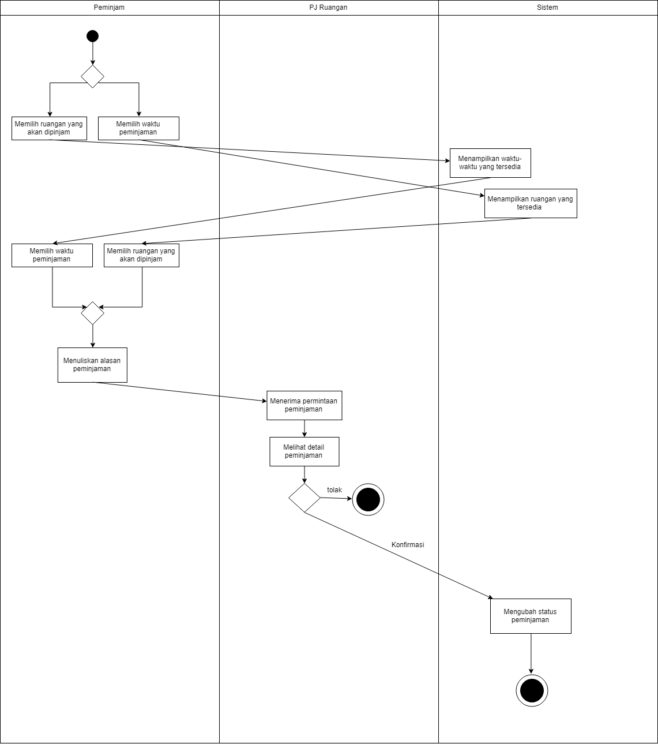

Use Case Diagram

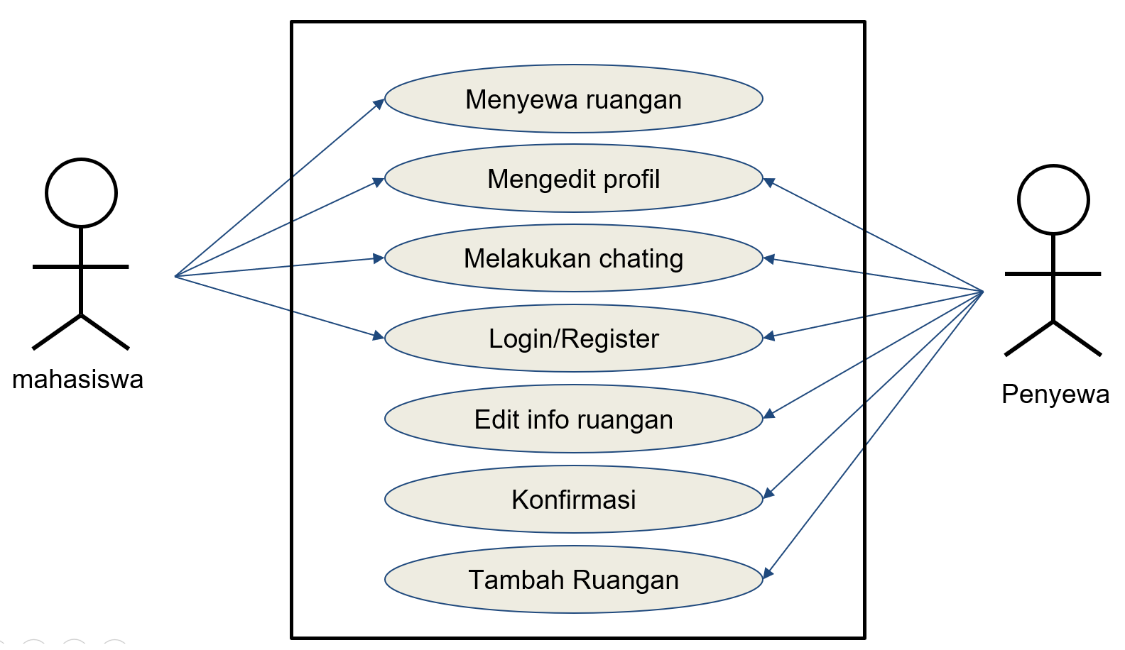

1. Implementasi

